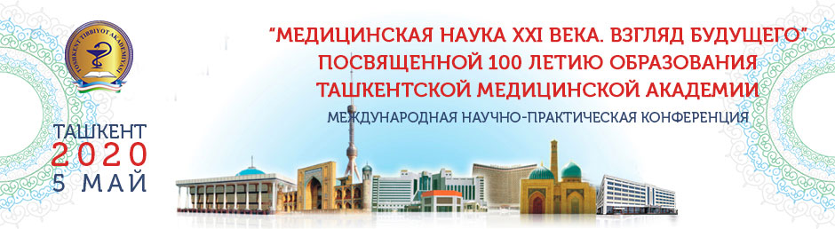

МИНИСТЕРСТВО ВЫСШЕГО И СРЕДНЕГО СПЕЦИАЛЬНОГО ОБРАЗОВАНИЯ РЕСПУБЛИКИ УЗБЕКИСТАН
МИНИСТЕРСТВО ЗДРАВООХРАНЕНИЯ РЕСПУБЛИКИ УЗБЕКИСТАН
ТАШКЕНТСКАЯ МЕДИЦИНСКАЯ АКАДЕМИЯ

ИНФОРМАЦИОННОЕ ПИСЬМО
ПО ПРОВЕДЕНИЮ ДНЮ МОЛОДЫХ УЧЁНЫХ

ГЛУБОКОУВАЖАЕМЫЕ КОЛЛЕГИ!

Министерство высшего и среднего специального образования Республики Узбекистан, Министерство здравоохранения Республики Узбекистан и Ташкентская медицинская академия приглашает молодых учёных до 35 лет принять участие в работе Международной научно-практической медицинской онлайн видеоконференции с международным участием на тему:
«Медицинская наука ХХI века. Взгляд будущего»
Конференция приурочена 100-летию образования Ташкентской медицинской академии.
Дата проведения 5 мая 2020 года в г. Ташкент, Узбекистан.
Приглашаем зарубежных коллег: докторантов, аспирантов, магистров, резидентов!
Конференция будет проводится в виде тематического интернет-форума с помощью программы ZOOM, будет рассмотрен широкий круг вопросов теоретической и прикладной медицины.
Работа конференции планируется по следующим основным направлениям:

- Терапевтическое направление;
- Хирургия
- Медико-профилактическое направление
- Медико-биологическое направление
- Симуляционное обучение
- Общественное здравоохранение и медицинская информатика

Мы будем рады рассмотреть Ваши оригинальные, не опубликованные ранее работы по тематике конференции. Заявки на участие в конференции и тезисы докладов принимаются до 3 мая 2020 г. Материалы просим отправлять по эл.адресу: medconferens2020@gmail.com.
Участие в работе конференции и публикации бесплатные.
Инструкция по оформлению тезисов. Тезисы можно представить на русском узбекском или английском языке. От одного (первого) автора принимается не более двух работ. Они должны
быть присланы в виде отдельных файлов.
Материалы направляются по электронной почте вложенным файлом по
адресу. Тезисы должны быть оформлены СТРОГО в соответствии со следующими требованиями. Текст набирается в текстовом редакторе Microsoft Word, шрифт Times New Roman 14 пт, через 1 интервал, все поля по 2 см, без переносов и абзацных отступов, объемом до 1 страниц А4. Наименование файла с материалами должно включать фамилию и
инициалы первого автора, название учреждения.
Названия учреждений просим писать полностью.
Материалы будут проверятся на плагиат. Авторы несут личную ответственность за достоверность предоставленной информации. Участникам конференции выдаются сертификаты.
Результаты участия конференции будут опубликованы в сборнике публикаций на русском и узбекском языках, информация будет размещена на сайте Ташкентской медицинской академии, также в виде рассылки на электронную почту.
Для дополнительной информации просим обращаться к организаторам конференции:

Проректор по научной работе и инновациям:
Азизова Феруза Лютпиллаевна +998781507802
Отдел развития научно-исследовательской деятельности одаренной молодежи:
Джураева Гульноза Тулкуновна +998977346556 ;
Международный отдел:
Турсунов Джахонгир +998908068397

Форма заявки на участие в Международной научно-практической конференции молодых ученых Ташкентской медицинской академии
«Медицинская наука XXI века. Взгляд будущего.”
Посвященной 100 летию образования Ташкентской медицинской академии.
№ | Дата оформления заявки
1. | Название организации
2. | Ф.И.О. руководителя организации
3. | Юридический адрес организации
4. | Ф.И.О докладчика
5. | Город
6. | Год и дата рождения
7. | Факультет, группа
8. | Кафедра
9. | Тема доклада
10. | Контактный телефон

